Musical 33 del sacerdote madrileño
TOÑO CASADO
Un hecho musical que han visto más de 40.000 espectadores
en los meses de 2018 y 2019

El auto literario y musical es figura
de especial significado con el nombre de "Musical 33",
título debido a los años que supuestamente vivió Jesús

En el serial se refleja con lenguaje juvenil,
arriesgado y lleno de fortaleza persuasiva
los hechos fundamentales de la vida de Jesús,
desde su aparición hasta su resurrección

Lugar de exhibición : Madrid. Ferial de las naciones (IFEMA)
montaje magnifico de música y teatro de duración de dos horas y media
en dos sesiones y un descanso.

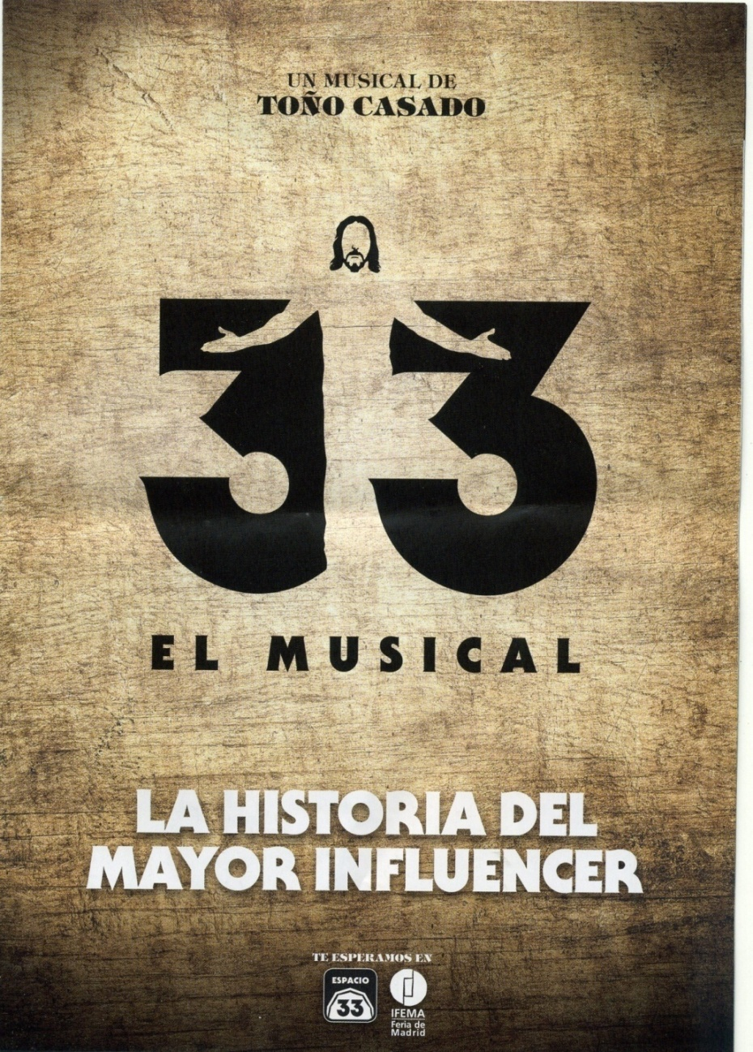

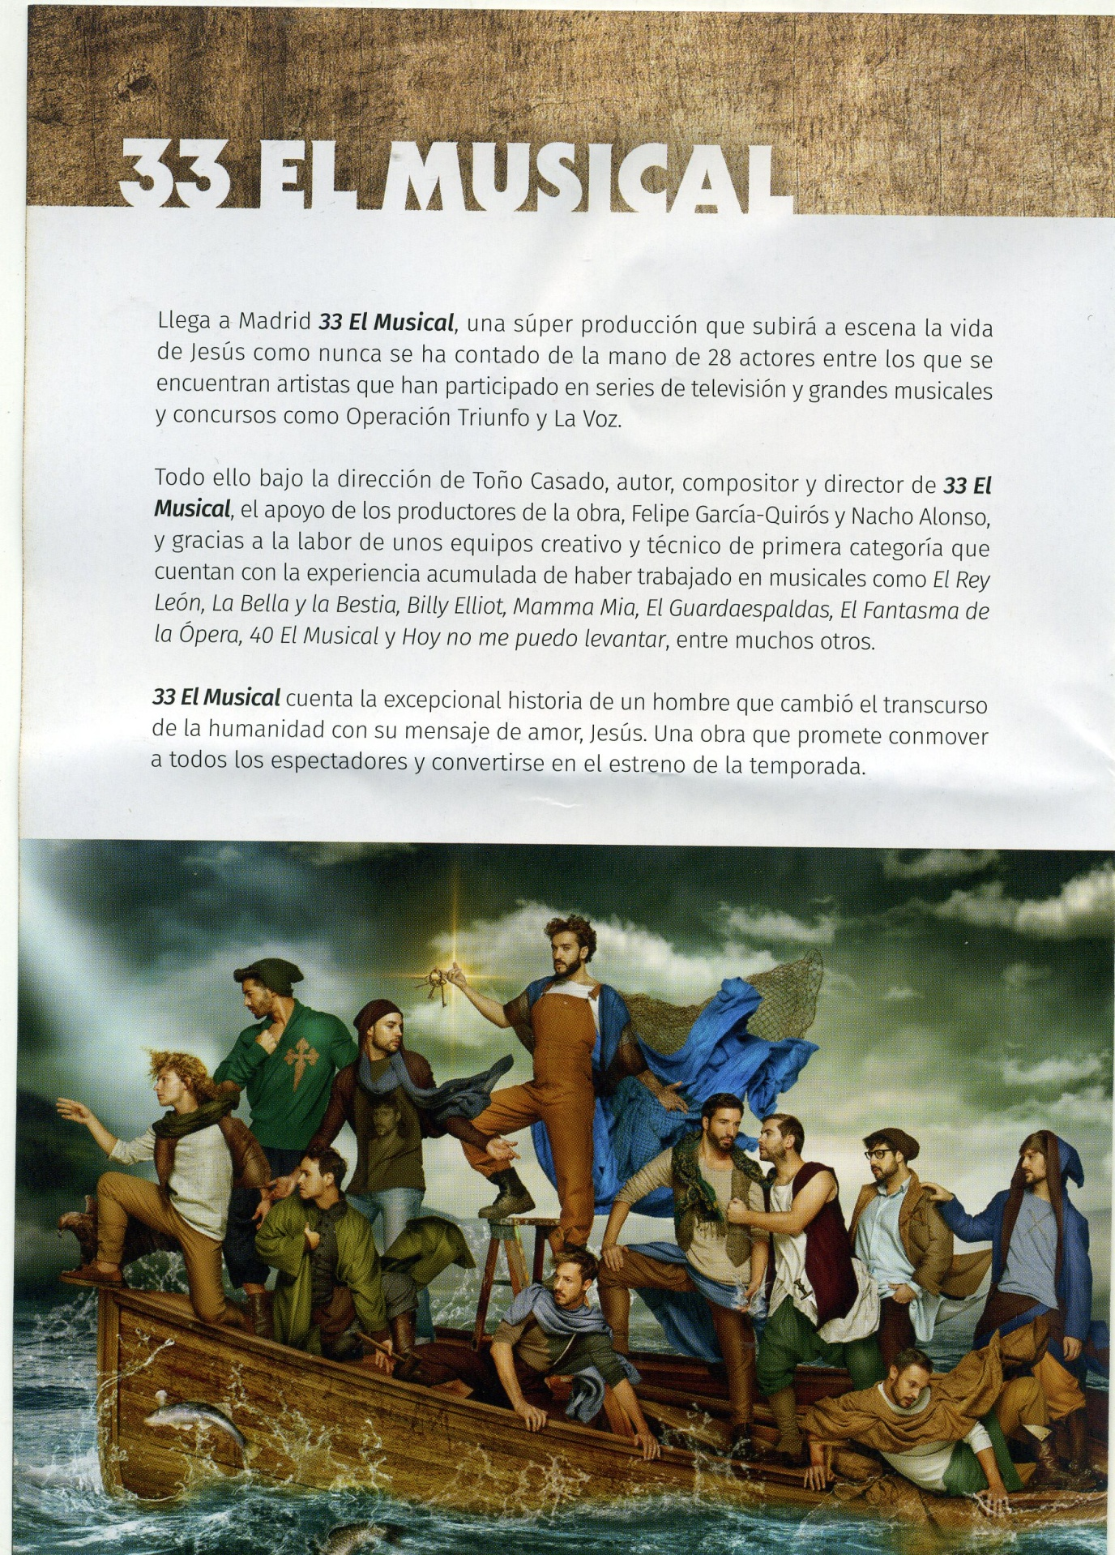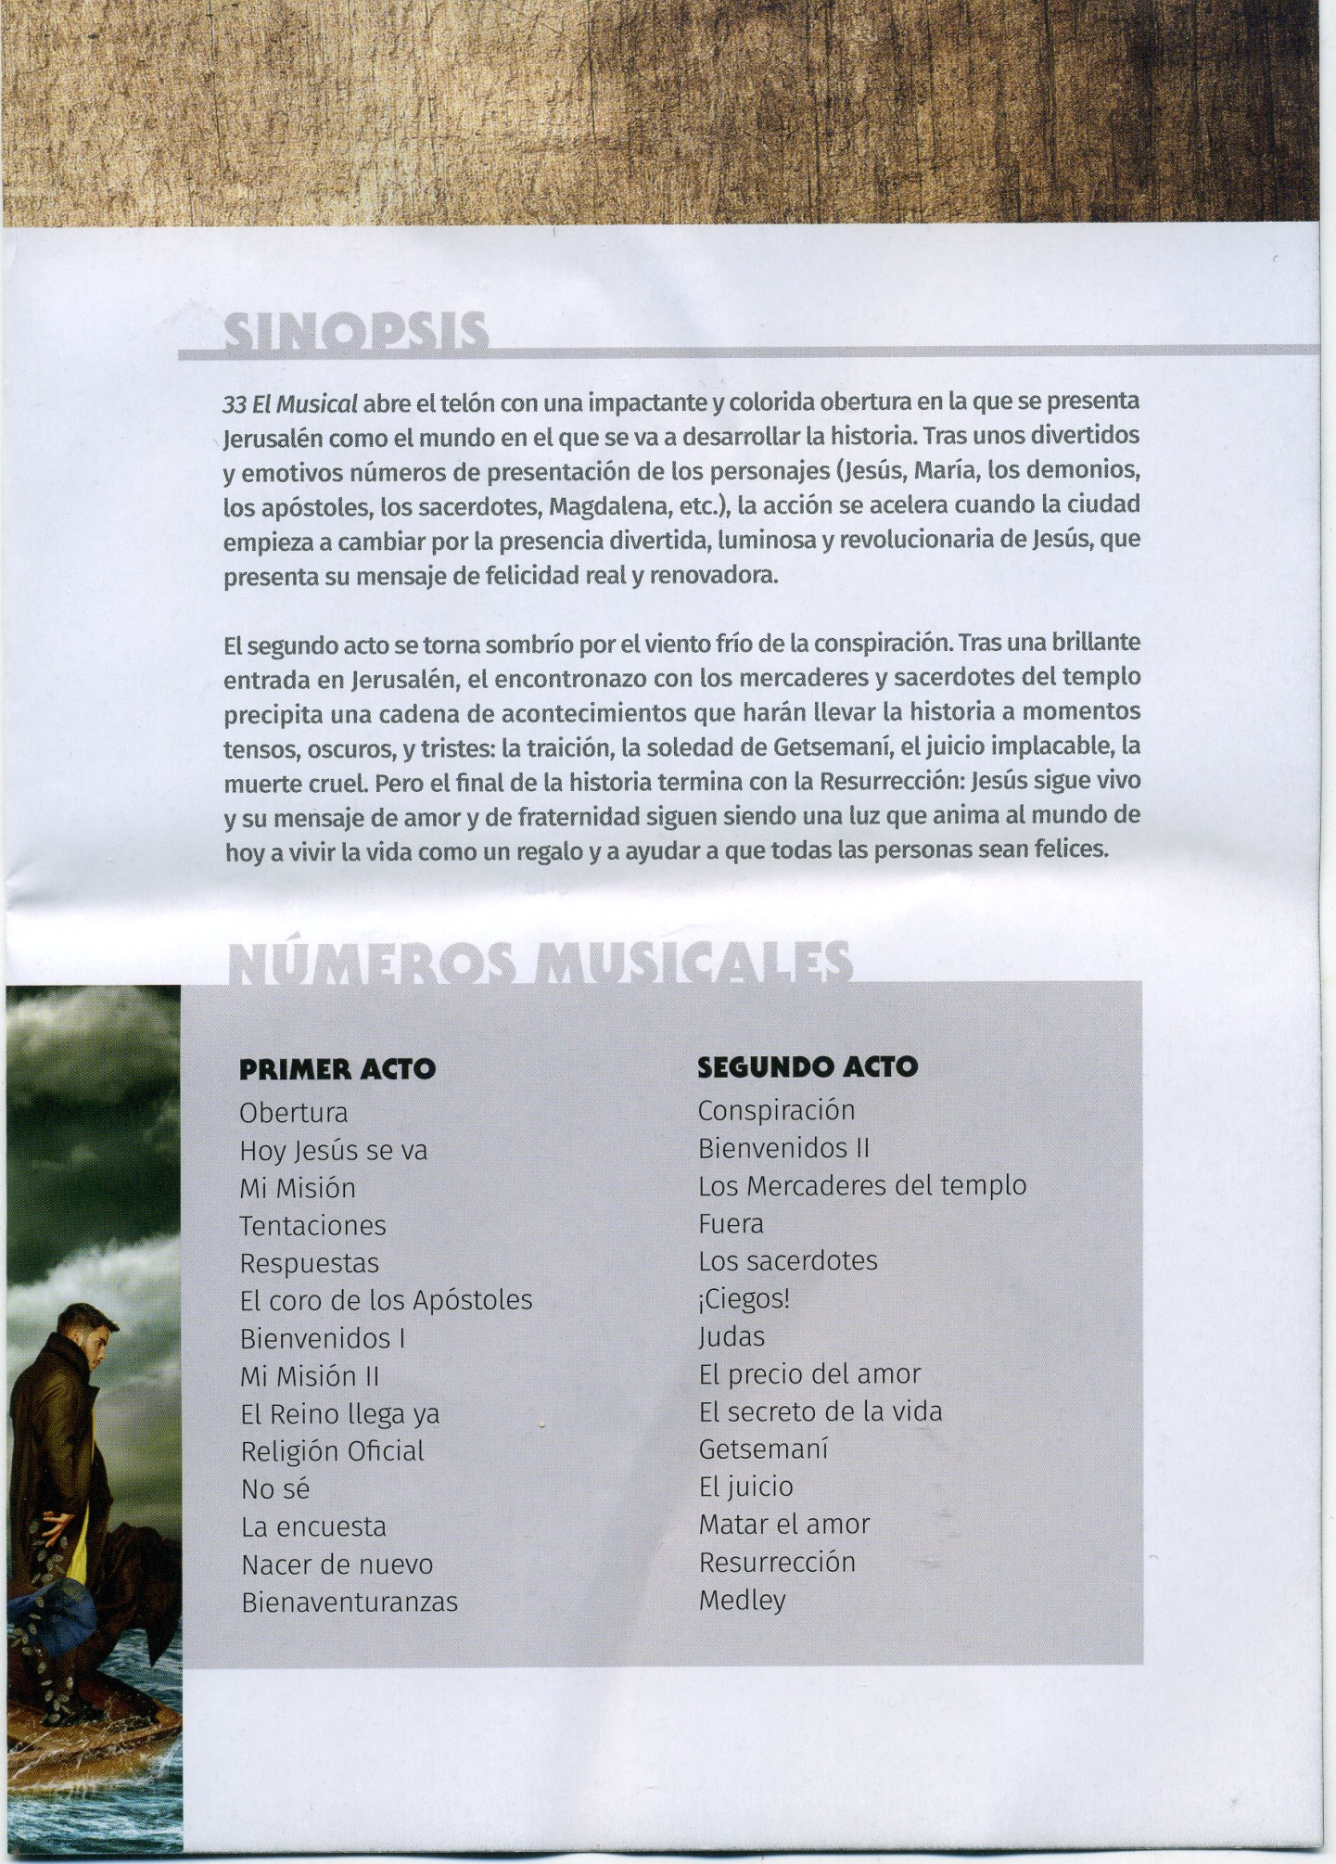

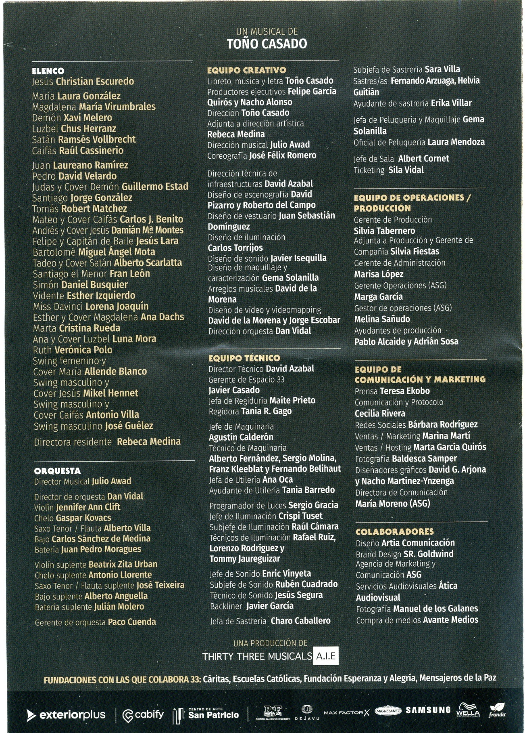

No se le hace la crítica ni la descripción , tanto literaria o musical, sino social, en cuanto la vida de Cristo se convierte en una motivación espectacular, como tantas veces se ha realizado en films, en dramas teatrales y en exposiciones.

La experiencia de su contemplación como asistente a las sesiones y al entorno ambiental que crean las intervenciones se puede entender lo que ese espectáculo afectivo y sugestivo.

¿ Es una forma excelente de evangelización?
¿ Es un lenguaje sintonizado y sincronizado con los textos evangélicos?
¿Tiene algo que decir la liturgia, la teología y la

La prense dijo de este musical 33:
Es un musical sobre la vida de Jesucristo que cuenta la buena noticia de Jesús al mundo de hoy, de una manera alegre, emocionante y que llega muchísimo al espectador.
Se le pregunta al autor en una entrevista:
¿Qué pretendéis con estos conciertos?
El interés del grupo que llevamos 33 es, sobre todo, difundir el mensaje de Jesús a la sociedad. Ese es nuestro gran compromiso como grupo; un compromiso pastoral, que esa es la manera en que sale 33.
¿Y cuál es el mensaje de Jesús?
Que el amor salva a las personas y que estamos hechos para ser felices y para pasar por el mundo ayudándonos unos a otros. Ese es el mensaje central, luego tiene muchos matices porque la riqueza de la misión es mucha, y nosotros sólo abrimos una ventanita para que la gente se enamore del personaje.
Un mensaje, sobre todo, muy actual para el día de hoy, ¿no?
Sí, sin duda. Nuestra sociedad necesita, urgentemente, que la voz de Jesús vuelva a resonar, otra vez, en el corazón y en la cabeza de las personas de este mundo. Porque vivimos en una época de muchos conflictos y rivalidades, y entonces valores como el respeto, la fe, el dar la vida por los demás y el luchar por los otros son detalles que deberían volver a ponerse de moda.
¿Qué se van a encontrar las personas que acudan a estos conciertos?
Se van a encontrar al Jesús del Evangelio, ese es nuestro Jesús. Del Evangelio católico, como somos nosotros; un Jesús tal y como lo presenta la Iglesia, que es Salvador, que es el Hijo de Dios y que, también, es un hombre. Es un personaje para enamorarse.
¿Ese es, por tanto, el objetivo principal?
Sí, mi objetivo es que la gente se enamore de Jesús y, entonces, al enamorarse, se rompan todas las barreras.

Como ya ha pasado en otros sitios donde se ha representado…
Así es. Tenemos la experiencia de que muchas personas que lo han visto, han salido totalmente noqueadas por este encuentro.
¿Está dirigido a algún público determinado o, por el contrario, está abierto a todos?
Pueden ir desde niños hasta personas adultas y ancianos. Es un musical para toda la familia, un musical blanco. Pueden venir personas de comunidades religiosas, de parroquias, de colegios, o gente que no pertenezca para nada a la Iglesia y vaya porque le gustan los musicales… Es un musical, sin duda, para todos. Es un concierto dramatizado que ha llegado a muchos corazones, y que aún está deseoso de llegar a más…
¿Incluso hasta la Gran Vía? Donde, por muy poco, estuvo a punto de hacerse verdad…
Sí. El asunto fue que Los Miserables, El Hombres de La Mancha y 33, que eran los musicales que se iban a estrenar en Gran Vía en un momento determinado, no subieron por motivos económicos, sobre todo. También es verdad que las productoras lo que buscan es el tema económico. Y ahora mismo el mensaje cristiano está un poco en entredicho… Por eso, nosotros nos hemos propuesto que, si no sale por ahí, saldrá por otra parte.
¿Por dónde?
Por la unión de muchas personas del mundo cristiano que quieren que el musical salga adelante. Y ya lo estamos consiguiendo, claro.
¿Y quién forma el elenco de este musical?
En el musical, el personaje principal y único es Jesucristo. Está Él, y todo el resto son secundarios. Si acaso, destacar el personaje de María, la madre de Jesús, que también tiene un papel muy importante; pero el resto, a nivel de duración, de canciones y de elenco, están en la misma categoría todos (apóstoles, fariseos, etc.). Porque el protagonista, sin duda, es Jesús.
¿Y las personas que los interpretan?
Hay actores que vienen del mundo de los musicales. Guillermo Sabariegos, por ejemplo, que ahora representa a Jesús, ha hecho Jesucristo Superstar en la Gran Vía, Grease, Los Miserables… Es un gran profesional y hace un papelón impresionante. Y el resto son personas con mucha experiencia, que llevan mucho tiempo trabajando –en la música católica– de diferentes maneras.
Hablamos en total, ¿de cuántas personas?
La configuración del elenco es de 25 personas y, en total, toda la productora –que se llama Rosas Blancas– la formamos un grupo de 40 personas.
Un grupo que, además, os hacéis llamar familia…
Sí, y cuyo compromiso –que es únicamente pastoral– me gusta mucho remarcar: difundir el mensaje de Jesús . Por ello, confiamos en que todas las personas que quieran propagarlo por colegios, amigos, etc., puedan colaborar.
¿Y para conseguir las entradas?
Todos aquellos que deseen vernos, pueden acceder por medio de este enlace en gestionentradas, y allí les esperamos, como Jesús, con los brazos y el corazón muy abiertos.
Todo el esfuerzo, los quebraderos de cabeza, las horas gastadas, las dificultades… ¿merece la pena?
Por supuesto que merece la pena. Nuestra labor más bonita en el mundo como cristianos es difundir la Palabra de Dios, dar vida al Evangelio. Para nosotros es una tarea, y cada uno lo hacemos como podemos. En la Iglesia hay muchas riquezas y el Espíritu Santo va suscitando cosas, y la mía es mediante el arte. Y como hay algunos a quienes que les llega, por eso lo hago.
El fin, por tanto, justifica los medios.
De principio a fin. Es cierto que es muy cansado y son muchos años de trabajo, pero también es una alegría el ver cómo la gente se encuentra con Jesús, que es realmente mi objetivo.
¿Una frase final que describa el Musical 33?
Al final, el mundo no lo salva el dinero, ni el fanatismo, ni la intolerancia, sino el amor. Las personas que aman conocen a Dios, dice san Juan, y yo creo que el amor es el único camino para que tengamos una sociedad más justa y más respetuosa.
Que nos siga salvando el amor, pues…

El montaje en IFEMA

El montaje y las escenas finales de los casi 100 intervinientes en las diversas escenas y los seriales musicales eu se suceden

El artista músico diseñador

